Documento de Arquitetura de Software

Versão 1.0

Equipe:

Adriano Mendes Lima

João Victor Fonseca Sombra

Lucas Antônio Ferreira Almeida

Natália Lídia Lima Coelho

Pedro Lucas Luna

Histórico da Revisão

| **Data** | **Versão** | **Descrição** | **Autor** |
| --- | --- | --- | --- |
| 28/06/2023 | v 1.0 | Adequação do documento para aplicar mudanças na arquitetura | Pedro Lucas Luna |
| 04/07/2023 | v 1.0 | Início da modelagem do modelo C4 | João Victor, Natalia Lidia |
| 05/07/2023 | v 1.0 | Atualização dos requisitos arquiteturais, definição das decisões arquiteturais, modelagem das visões de contexto e containers e seção de qualidade. | João Victor, Natalia Lidia, Lucas Antônio, Pedro Lucas e Adriano |
| 06/07/2023 | v 1.0 | Finalização do diagrama de componentes e revisão final. | João Victor, Natalia Lidia, Lucas Antônio, Pedro Lucas e Adriano |

Índice

1. Introdução 4

1.1 Objetivo 4

1.2 Escopo 4

1.3 Definições, Acrônimos e Abreviações 4

1.4 Referências 4

1.5 Visão Geral 4

2. Requisitos Arquiteturais 4

3. Decisões Arquiteturais 5

4. Modelagem Arquitetural 7

4.1 Visão de Contexto 7

4.2 Visão de Containers 8

4.3 Visão de Comteudo 9

5. Qualidade 12

Documento de Arquitetura de Software

# Introdução

## Objetivo

Este documento fornece uma visão arquitetural abrangente do sistema GM-Learning, usando diversas visões de arquitetura para representar diferentes aspectos do sistema. Ele pretende capturar e transmitir as decisões arquiteturas significativas que foram tomadas em relação ao sistema.

## Escopo

A aprendizagem móvel ou M-learning é considerada como uma das principais

tendências atuais de aplicações das novas tecnologias no contexto educacional. M-learning refere-se à mobilidade na aprendizagem, em qualquer lugar, a qualquer momento e por qualquer pessoa. Jogos, quizzes, tradutores, e-books e dicionários são exemplos de aplicações M-learning.

Recentemente, pesquisadores da área de Qualidade de Software, propuseram um

Guia para interessados em avaliar software educativo para M-learning. O guia sugere métodos de avaliação existentes de acordo com os critérios de qualidade desejados. Os métodos de avaliação são sugeridos a partir de uma base inicial criada por meio de uma revisão da literatura.

Com o uso do guia, os avaliadores com objetivos diferentes têm um direcionamento sobre quais métodos de avaliação de qualidade devem adotar em uma determinada situação.

## Definições, Acrônimos e Abreviações

RF- Requisito Funcional; RA - Requisito arquitetural; PG - Pergunta;

## Referências

Podem ser encontradas neste link: <https://drive.google.com/drive/folders/1nMqGpM2HLHr6-3TmzV1WdWSm-GzHNyUZ?usp=drive_link>

## Visão Geral

O documento é organizado de forma a deixar claro os **Requisitos Arquiteturais** levantados e o que eles irão impactar no sistema, bem como descrições e objetivos de cada decisão para que haja uma decisão coerente e escolhas certas para o sistema tomar um rumo melhor e com maior escalabilidade e manutenção.

# Requisitos Arquiteturais

Após a aplicação da entrevista com os interessados do sistema pudemos obter alguns requisitos que interferem e afetam significativamente a arquitetura e devem ser considerados para o desenvolvimento desde o planejamento até o desenvolvimento. Será adotado nesse tópico 2 abreviações informadas anteriormente referente a **RA** e **PG.**

Perguntas e respostas do cliente disponível em -> [Levantamento de decisões arquiteturais](https://docs.google.com/document/d/16E_KKX9SHTgO50VQI3NVFAB6rsaZ86EVeEQHoChUvzc/edit?usp=drive_link)

Podemos colocar em evidência algumas dessas respostas para formulação de Requisitos Arquiteturais:

| **Pergunta** | **Requisito Formulado** | **Objetivo** |
| --- | --- | --- |
| **PG - 01** | **[RA01]** O sistema deve possuir **interface** de **administrador** e de **avaliador**. | O administrador pode criar métodos enquanto o avaliador apenas sugere e utiliza os métodos criados. |
| **PG - 02** | **[RA02]** O sistema deve permitir **autenticação** por conta Google ou Email e Senha. | Facilitar o login e cadastro para o usuário poupar tempo. |
| **PG - 03** | **[RA03]** O sistemadeve disponibilizar a busca de métodosemoutro idioma. | Aumentar a visibilidade do programa a nível internacional. |
| **PG - 04** | **[RA04]** O sistema deve possuir um FAQ com as dúvidas frequentes de usuários. | Auxiliar usuários que possuam dúvidas em atividades específicas do sistema. |
| **PG - 05** | **[RA05]** O sistema deve imprimir resultados da busca por métodos e os métodos escolhidos. | Compartilhar os métodos de busca por outros métodos. |
| **PG - 06** | **[RA06]** O sistema deve ser desenvolvido para **WEB** e ser **responsivo** em todos os dispositivos. | Deixar o sistema disponível via WEB para todos os usuários de todos os níveis. |
| **PG - 08 e 09** | **[RA07 - RA08]** O sistema deve ter todo o **suporte para leitores** de tela via CSS e permitir alteração do **tamanho de letras** e **padrões de cores**. | Fazer com que o sistema seja disponível para usuários com quaisquer dificuldades. |
| **PG - 10** | **[RA09]** O sistema deve suportar mais de **60 usuários** simultâneos utilizando as funções sem quaisquer problemas. | Manter o sistema disponível mesmo com muitas requisições. |
| **PG - 01** | **[RA10]** O sistema deve enviar emails ao avaliador quando o método solicitado for aprovado. | Notificar o usuário avaliador quando sua demanda for aceita. |

# Decisões Arquiteturais

| Identificador da Decisão | **D001** |
| --- | --- |
| Descrição | O sistema deve contar com a divisão Model-View-Controller. |
| Objetivos | Prover múltiplas visualizações de dados, para diferentes tipos de usuário. |
| Motivação | O sistema deve contar com duas interfaces para os dois tipos de usuário existentes, visto que o admin tem mais permissões sobre os dados enquanto o avaliador pode apenas visualizar. |
| Alternativas consideradas | Não. |

| Identificador da Decisão | **D002** |
| --- | --- |
| Descrição | Integração com API de autenticação do Google. |
| Objetivos | Prover um método simplificado de autenticação para o usuário. |
| Motivação | Demanda do usuário por um método simples e rápido de acesso usando a conta do Google. |
| Alternativas consideradas | Não. |

| Identificador da Decisão | **D003** |
| --- | --- |
| Descrição | O sistema deve ser escrito na linguagem PHP, utilizando o framework Laravel. |
| Objetivos | Facilitar a utilização do padrão MVC. |
| Motivação | O Framework Laravel utiliza, por padrão, o modelo MVC, portanto, facilita sua aplicação, além de ser próprio para sistemas Web. |
| Alternativas consideradas | Existem frameworks MVC em outras linguagens, mas o PHP foi escolhido devido a experiência do time com essa linguagem. |

| Identificador da Decisão | **D004** |
| --- | --- |
| Descrição | Utilização do Framework Bootstrap e Vue.JS. |
| Objetivos | Facilitar a implementação das interfaces e da responsividade delas no sistema. |
| Motivação | O bootstrap possui mecanismos que auxiliam a implementação da responsividade em sistemas Web.  O Vue.JS é um framework JavaScript que auxilia o desenvolvimento de interfaces. |
| Alternativas consideradas | Material e React. Entretanto o bootstrap e Vue foram escolhidos devido a experiência do time. |

| Identificador da Decisão | **D005** |
| --- | --- |
| Descrição | O sistema deve integrar a plataforma MailChimp para o envio de emails. |
| Objetivos | Prover uma forma facilitada para o envio de emails aos avaliadores. |
| Motivação | A plataforma MailChimp auxilia na automação para envio de emails dentro de um sistema Web. |
| Alternativas consideradas | SendGrid. Optamos pelo MailChimp devido à maior disponibilidade de serviços gratuitamente. |

# Modelagem Arquitetural

## Visão de Contexto

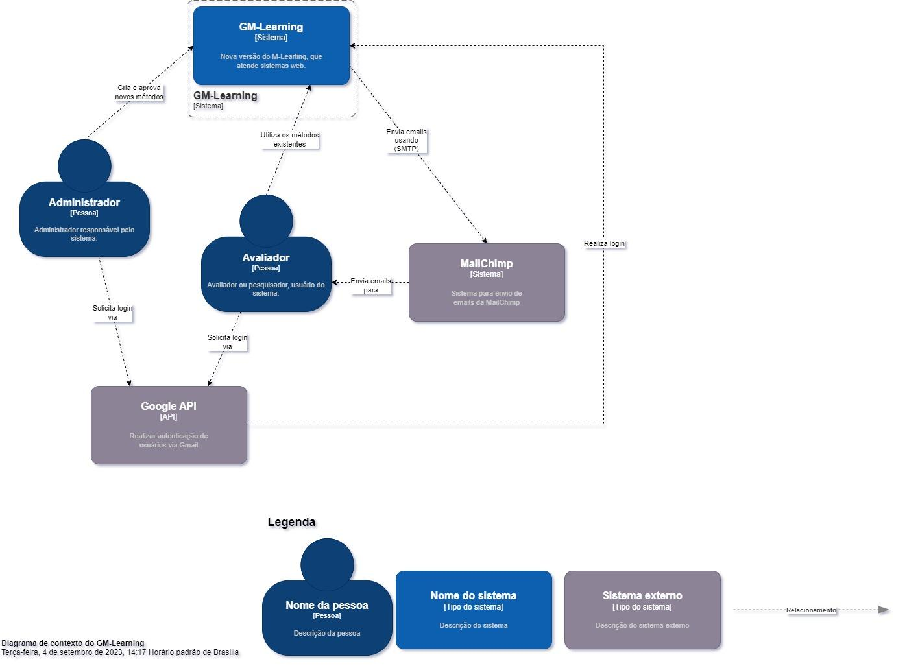

## Visão de Containers

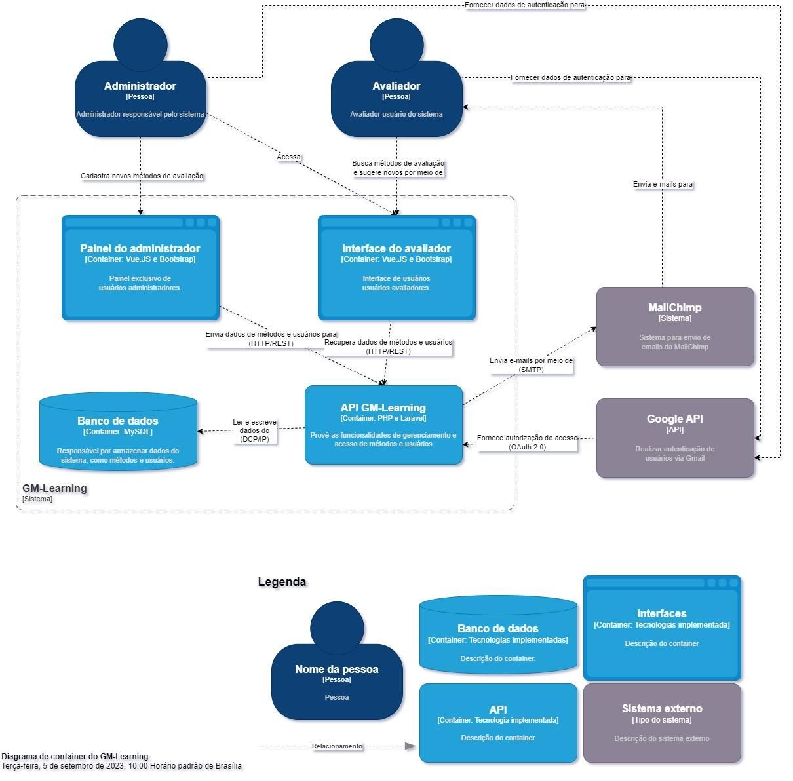

## Visão de Componentes

**Painel do administrador**:

# 

**Interface do avaliador:**

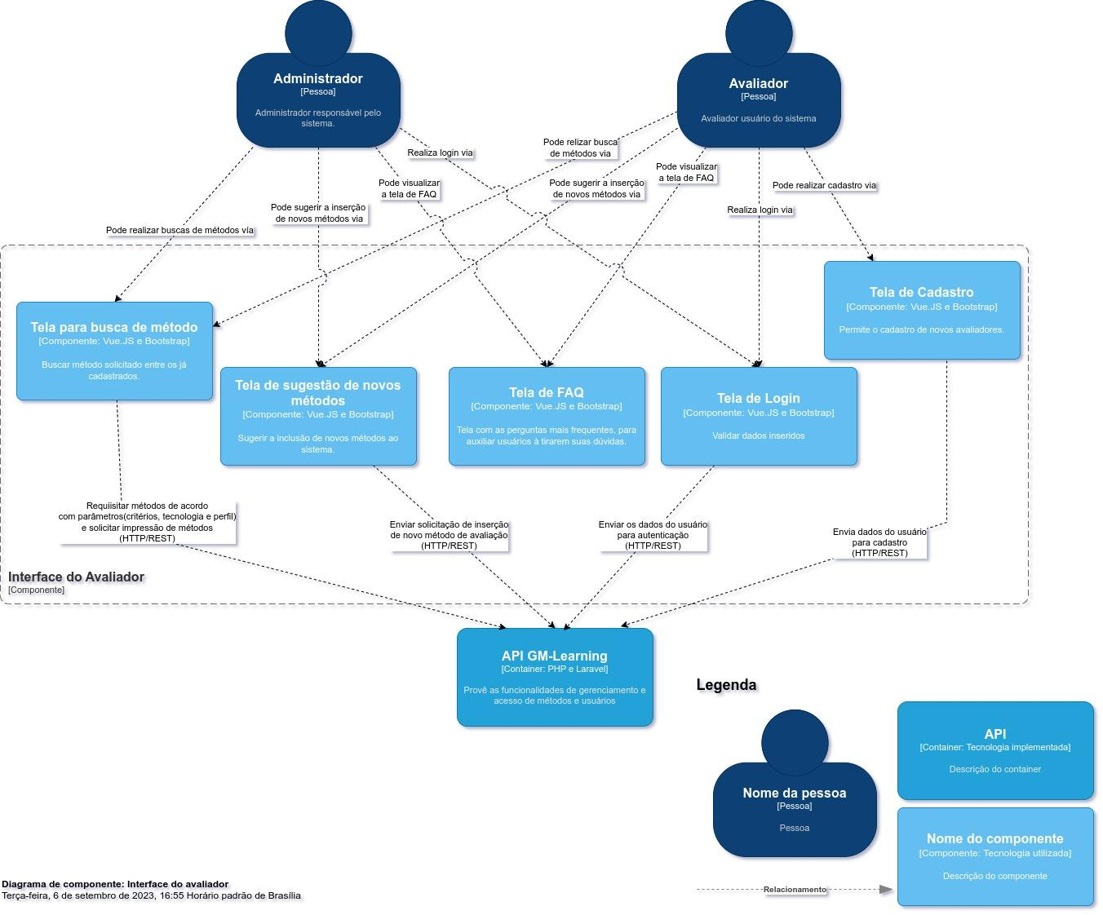

**API:**

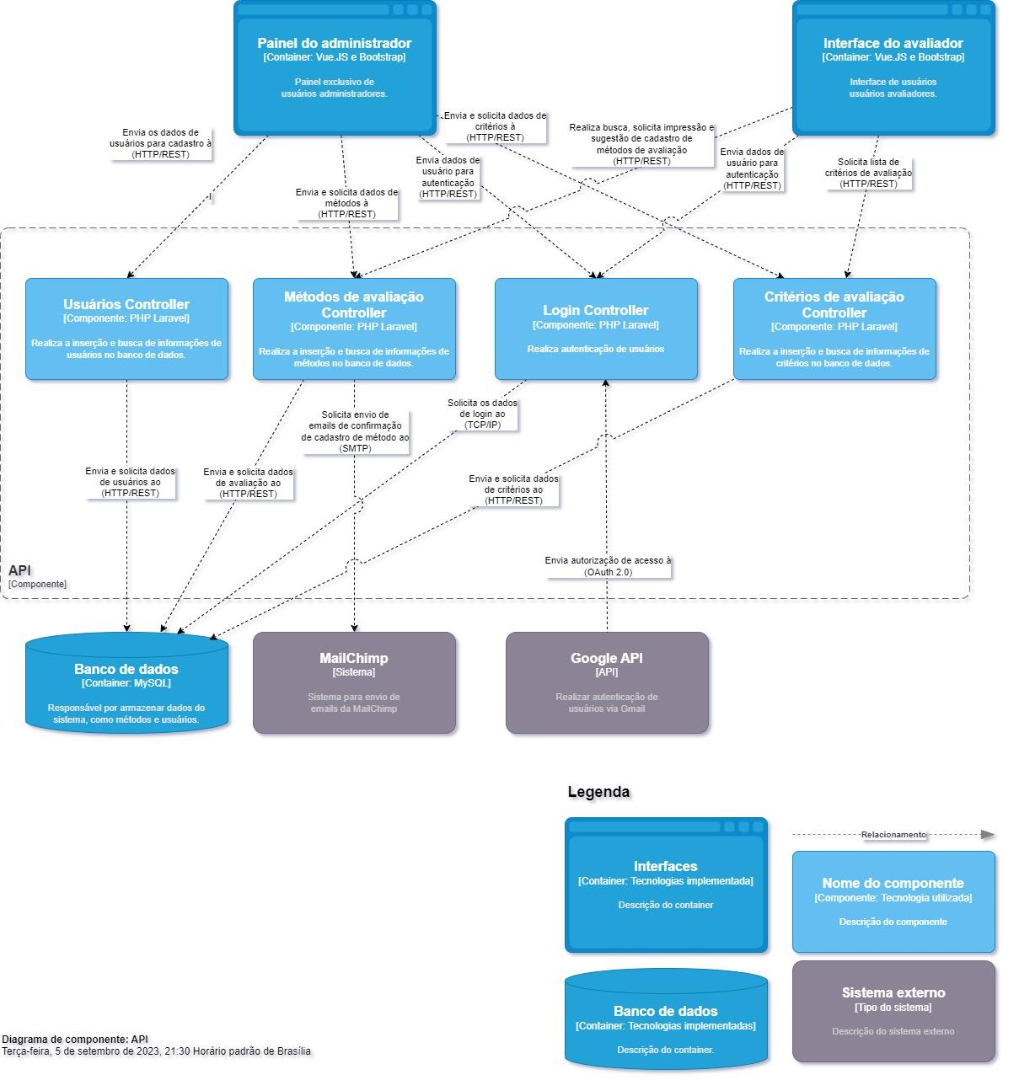

# 

# Qualidade

| **Requisito** | **Atributo de qualidade contemplado** | **Justificativa** |
| --- | --- | --- |
| **[RA01]** O sistema deve possuir **interface** de **administrador** e de **avaliador**. | Usabilidade/Segurança | A divisão de acesso a diferentes funcionalidades entre dois tipos de usuário facilita o controle de ações e a presença de um tipo de interface para cada, deixa mais intuitiva a operabilidade para cada cargo. |
| **[RA02]** O sistema deve permitir **autenticação** por conta Google ou Email e Senha. | Segurança | A autenticação via Google garante uma confiabilidade maior além de uma alternativa para autenticação por email e senha padrão, |
| **[RA03]** O sistemadeve disponibilizar a busca de métodosemoutro idioma. | Usabilidade - Acessibilidade | Possuir métodos em outros idiomas abre mais possibilidades de usuários, que não dominem o idioma base ou que tenham preferência por utilizar outro idioma. |
| **[RA04]** O sistema deve possuir um FAQ com as dúvidas frequentes de usuários. | Usabilidade - Aprendizagem | Um FAQ(perguntas frequentes) é uma forma efetiva de dar suporte às dúvidas do usuário de forma rápida e que não exige interação direta. |
| **[RA05]** O sistema deve imprimir resultados da busca por métodos e os métodos escolhidos. | Usabilidade | É uma das demandas do cliente o sistema ser capaz de imprimir documentos sendo estes os relacionados a métodos. |
| **[RA06]** O sistema deve ser desenvolvido para **WEB** e ser **responsivo** em todos os dispositivos. | Usabilidade | Para garantir uma boa experiência de usuário o sistema deve ser responsivo em qualquer dispositivo, por se tratar de um sistema web. |
| **[RA07 - RA08]** O sistema deve ter todo o **suporte para leitores** de tela via CSS e permitir alteração do **tamanho de letras** e **padrões de cores**. | Usabilidade - Acessibilidade | Suporte de acessibilidade visual e auditiva é fundamental para abranger todos os tipos de usuário além de ser uma norma padrão de sistemas. |
| **[RA09]** O sistema deve suportar mais de **60 usuários** simultâneos utilizando as funções sem quaisquer problemas. | Disponibilidade | Garantia de um número mínimo de usuários simultâneos fornece um maior controle de tráfego de usuários ao cliente. |
| **[RA10]** O sistema deve enviar emails ao avaliador quando o método solicitado for aprovado. | Usabilidade | As notificações agilizam a comunicação entre avaliador e administrador agilizando a utilização da ferramenta. |